釘本数計測 機能追加 作図されている釘要素数と順定義済み釘要素数を表示します。 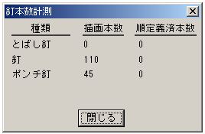 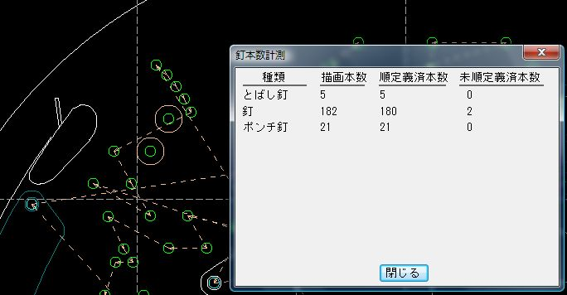
未順定義釘の本数表示が追加されました。
ｺﾏﾝﾄﾞ中画面内では未順定義の釘に○印が表示されます。
旧ﾊﾞｰｼﾞｮﾝ計測結果 新ﾊﾞｰｼﾞｮﾝ計測結果

垂直 水平 原寸図、寸法線
選択釘要素すべてに垂直寸法または水平寸法線を一括作図します、
釘要素以外に基準点（２点まで）へ寸法線を付加する事ができます。
- 操作手順① アイコン、よりコマンド実行します。
- 操作手順② 画面左下に「対角点1/釘を指定してください」とﾒｯｾｰｼﾞが出るので、
釘要素の選択を行います。 （矩形選択または要素を１本づつ選ぶ事ができます）
要素を選び終わったら、ｴﾝﾀｰｷｰを押して確定してください。（何も無い所で右ｸﾘｯｸして確定）

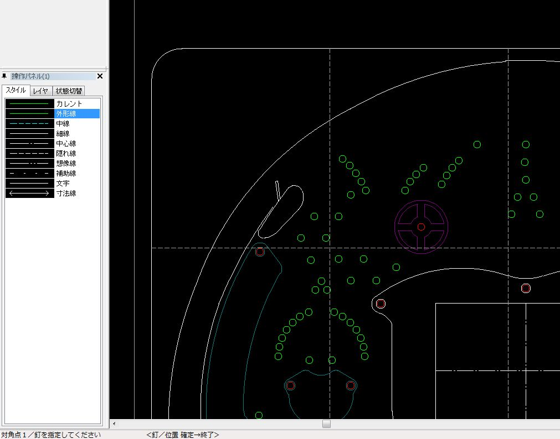
選択済みの要素は赤色になり、もう一度赤い要素をｸﾘｯｸすると選択解除します

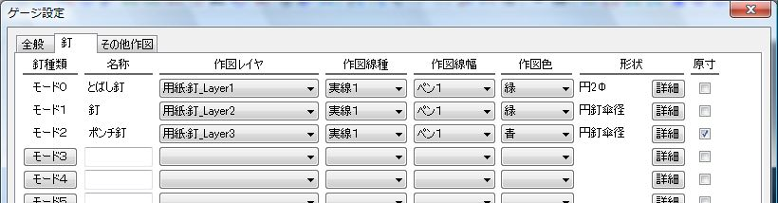
ｺﾏﾝﾄﾞで選択出来る釘要素は、ｹﾞｰｼﾞ設定で「原寸にﾁｪｯｸＯＮ」した要素のみ選択可能になります

- 操作手順③ 釘要素の選択が完了すると、画面左下は、基準点の追加状態になります。
基準点は２点まで追加する事ができます、必要が無い場合はｴﾝﾀｰｷｰを押して確定して下さい。
（何も無い所で右ｸﾘｯｸして確定）
- 操作手順④ 基準点の指定が完了すると、画面左下は、作図位置の指定状態になります。
ﾏｳｽで指定した位置に寸法線の作図が行われます。
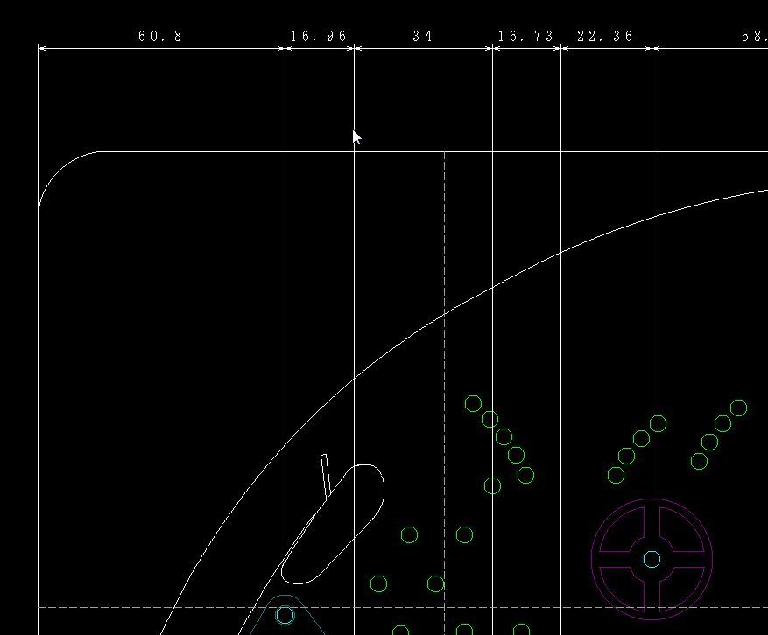
操作手順③で指定した基準点
作図される「寸法線、矢印、寸法数値」はＣＡＤの設定に準じて作図されます
ＣＡＤの寸法編集ｺﾏﾝﾄﾞを利用して、要素を編集する事も可能です。

作図される原寸図寸法要素は、ｹﾞｰｼﾞ設定で指定したレイヤに作図されます。
